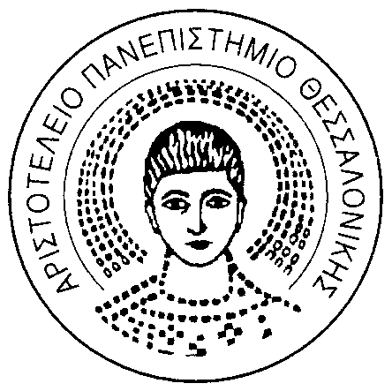
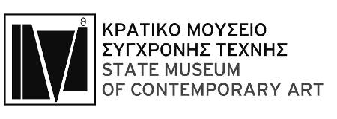 ΕΛΛΗΝΙΚΗ ΔΗΜΟΚΡΑΤΙΑ
ΑΡΙΣΤΟΤΕΛΕΙΟ ΠΑΝΕΠΙΣΤΗΜΙΟ ΘΕΣΣΑΛΟΝΙΚΗΣ
ΣΧΟΛΗ ΚΑΛΩΝ ΤΕΧΝΩΝ
ΤΜΗΜΑ ΜΟΥΣΙΚΩΝ ΣΠΟΥΔΩΝ

Θεσσαλονίκη, 9 Ιανουαρίου 2014

Δελτίο Τύπου
Συναυλία με Ηχητικά Γλυπτά στο ΚΜΣΤ
16 Ιανουαρίου 2014, 19:00
Μονή Λαζαριστών

Το Κρατικό Μουσείο Σύγχρονης Τέχνης προσκαλεί του φίλους του να υποδεχθούν τη νέα χρονιά σε μία εξαιρετικά ενδιαφέρουσα συναυλία με ηχητικά γλυπτά, μια γιορτή μουσικής, που διοργανώνεται σε συνεργασία με το Πρόγραμμα C.A.L.M. (Κοινοτική Δράση στη Μάθηση της Μουσικής) του Τμήματος Μουσικών Σπουδών της Σχολής Καλών Τεχνών του ΑΠΘ, την Πέμπτη 16 Ιανουαρίου 2014, στις 19:00, στον εκθεσιακό χώρο του ΚΜΣΤ στη Μονή Λαζαριστών.
Πρόκειται για μια συναυλία του συνόλου Hope Ensemble (www.hopensemble.eu/Hope-Ensemble,18?lang=en) και συγκεκριμένα των μουσικών Frédéric Bousquet & Marc Antoine Millon, δημιουργών των ηχητικών γλυπτών Baschet, οι οποίοι εμφανίζονται για πρώτη φορά στην Ελλάδα με τα φουτουριστικά κρυστάλλινα όργανα Kristal και Bass Kristal Baschet. Το πρόγραμμα της συναυλίας είναι διάρκειας περίπου μίας ώρας και περιλαμβάνει μουσικές από τον 12^{ο} αιώνα μέχρι τις μέρες μας καθώς και αυτοσχεδιασμούς. Η είσοδος είναι ελεύθερη για το κοινό.

Η συναυλία περιλαμβάνει 14 ηχητικά γλυπτά “structures sonores” που τιτλοφορούνται Αστέρι, Δίσκος, Πολυέλαιος, Ελατήριο, Διπλό Ελατήριο, Κυρτές Ράβδοι, Ευθείες Ράβδοι, Σκάλα, Χορδές, Αψίδα, Πλέγμα, Σφύριγμα, Τρεις Σταυροί, Κρύσταλλο, τα οποία αποκτήθηκαν πρόσφατα από το Τμήμα Μουσικών Σπουδών της Σχολής Καλών Τεχνών του ΑΠΘ, για να χρησιμοποιηθούν μέσω του Προγράμματος C.A.L.M. (Community Action in Learning Music) για την προώθηση ισότητας ευκαιριών σε μια υψηλής ποιότητας μουσική εκπαίδευση, έκφραση και δημιουργικότητα σε σχολεία και κοινότητες οικονομικά αποδυναμωμένων αστικών και επαρχιακών περιοχών. Αξίζει αν σημειωθεί ότι το πρόγραμμα C.A.L.M. έχει λάβει πρόσφατα το «Βραβείο Ακαδημαϊκής & Επιστημονικής Αριστείας στην Τριτοβάθμια Εκπαίδευση».
Τα όργανα Baschet και τους μουσικούς θα προλογίσει η Ελένη Λαπιδάκη, αναπληρώτρια καθηγήτρια Μουσικής Παιδαγωγικής στο Τμήμα Μουσικών Σπουδών του ΑΠΘ, και ιδρύτρια/επιστημονικώς υπεύθυνη του Μουσικοεκπαιδευτικού Προγράμματος C.A.L.M. (www.mus.auth.gr/cms/?q=node/94).

Οι μουσικοί:

FREDERIC BOUSQUET Kristal
Κρυσταλλιστής. Ακολούθησε τριπλή καριέρα ως μουσικός, παιδαγωγός και επιστήμονας. Είναι συνεργαζόμενος ερευνητής του Γαλλικού Εθνικού Κέντρου Επιστημονικής Έρευνας (S.N.R.S.) στον τομέα της κατασκευής μουσικών οργάνων και θεωρείται ένας από τους σημαντικότερους ειδικούς ηχητικών γλυπτών στον κόσμο. Είναι ο πρόεδρος της Ένωσης «Ήχος Τιτανίου», η οποία κατασκευάζει νέα κρυστάλλινα όργανα. Παράλληλα συνεχίζει το έργο των αδερφών Baschet ως κατασκευαστής και αναπαλαιωτής. Συμμετέχει σε μουσικές παραστάσεις στην Γαλλία και το εξωτερικό ως μέλος του Hope Ensemble και του συγκροτήματος Stolon. Έχει δημοσιεύσει επιστημονικές εργασίες καθώς και ένα CD/Βιβλίο με τίτλο «Voyages dans l'Inconscient de Jérémiah HORROX» (CLAPAS / TrobaVox, 2010).

MARC ANTOINE MILLON Βass Kristal
Καλλιτεχνικός διευθυντής του Hope Ensemble. Εκτελεστής κρουστών, συνθέτης και κρυσταλλιστής. Αποπεράτωσε με Α’ Βραβείο τις σπουδές κρουστών στο Conservatoire της Limoges (Γαλλία) και μαθήτευσε στον αυτοσχεδιασμό με τον Jean-Pierre Legay. Είναι καθηγητής κρουστών στο Conservatoire of Brive-la-Gaillarde. Το 1981 συνάντησε τους αδερφούς Baschet και συμμετείχε στην δημιουργία πολυ-τονικών κρουστών οργάνων. Ως συνιδρυτής του Ensemble Hope συμμετείχε σε πολλές συναυλίες, σε πρώτες μουσικές εκτελέσεις και σεμινάρια πειραματικής μουσικής. Ως μουσικός, συνθέτης και ηθοποιός έχει γράψει μουσική για θέατρο, ραδιοφωνικό θέατρο και χορό. Προτιμά να δουλεύει με ηχητικά γλυπτά (“structures sonores”) και να στήνει θεατρικές και μουσικές παραγωγές.

ΠΛΗΡΟΦΟΡΙΕΣ:
ΥΠΟΥΡΓΕΙΟ ΠΟΛΙΤΙΣΜΟΥ & ΑΘΛΗΤΙΣΜΟΥ
ΚΡΑΤΙΚΟ ΜΟΥΣΕΙΟ ΣΥΓΧΡΟΝΗΣ ΤΕΧΝΗΣ
Τμήμα Δημοσίων Σχέσεων & Επικοινωνίας ΚΜΣΤ
Τ: 2310 589152
press@greekstatemuseum.com, pr@greekstatemuseum.com

Υποστηρικτής Catering


Χορηγοί Επικοινωνίας


